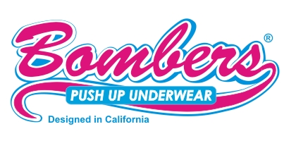
Санкт-Петербург, Лиговский пр. д. 50/13, оф. 18
Тел. (812) 903 04 08 / Тел. (499) 390 40 05
www.bombers-pushup.ru
E-mail: info@bombers-pushup.ru

Заявление на обмен товара надлежащего качества

ВНИМАНИЕ! Обмен товаров Бомберс надлежащего качества возможен только при соблюдении следующих условий:

- Примерка только на собственное белье!
- У товара сохранен товарный вид - отсутствие следов эксплуатации и носки, целостность упаковки, бирки, ярлыки.

Ф.И.О.:

Телефон:

Адрес:

Причина обмена:

Способ обратной пересылки (проставьте «+» в выбранном поле):
Почта России.
Отправить посылку нужно в коробке, на следующий адрес:
199026, г. Санкт-Петербург, В.О. а/я 421, получатель: Лекамге Динеш. После отправки сохраните чек с номером отправления. Номер нужно будет выслать на почтовый ящик obmen@bombers-pushup.ru
Компания СДЕК (при наличии офиса СДЕК в вашем городе – список городов)
Отправить посылку нужно на ПВЗ Санкт-Петербург, тел. (812) 903 04 08,
получатель: Лекамге Динеш. После отправки сохраните накладную с номером отправления. Номер нужно будет выслать на почтовый ящик obmen@bombers-pushup.ru

Заполненное заявление необходимо выслать на почтовый ящик obmen@bombers-pushup.ru
После получения заявления в течение 2 дней с вами свяжется менеджер, для согласования процедуры обмена.

Если у Вас есть дополнительные вопросы, наша вежливая Клиентская служба рада помочь по тел +7 (812) 903 04 08

